Čtyřúhelníky 1 Jméno:
Datum:
1. Doplň:
a) vypiš všechny rovnoběžníky:__________________________________
b) Rovnoběžník, který má na sebe kolmé úhlopříčky, které jsou shodné, se nazývá __________________
c) Jak se nazývá tento čtyřúhelník: _______________

d) Rovnoběžník, který nemá shodné a na sebe kolmé úhlopříčky se nazývá__________
e) Co víš o kosočtverci?
strany:_____________________
úhlopříčky:_________________________

5. Vypočítej velikost zbývajícího úhlu ve čtyřúhelníku.
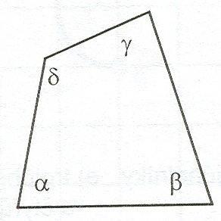
α = 50º35′
β = ?
γ = 87º25′
δ = 140º

6. Dopočítej zbylé úhly v tomto rovnoběžníku
D C
β=
α= 65º
γ =
δ =

A B

7. Narýsuj kosodélník ABCD se stranou a = 5 cm, b = 4cm a
úhlem β = < ABC = 120º.
(náčrt, konstrukce, zápis)

